INDICAÇÃO N.º ____/2025

REINTERA À INDICAÇÃO NÚMERO 75/2025, para na forma que determina o Regimento Interno desta Casa Legislativa, o Vereador que a esta subscreve SOLICITA, que a Mesa envie expediente a Excelentíssima Senhora Prefeita Municipal com vistas a solicitar a limpeza e manutenção da galeria do Bairro Maracanã.

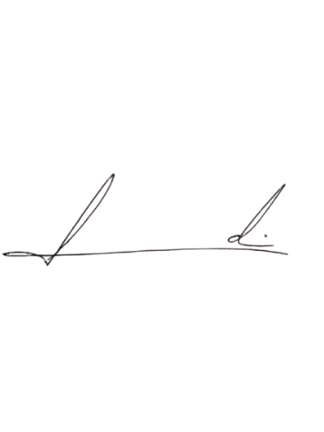
Barra do Piraí, 09 de julho de 2025.

LUIZ FELIPE LUDI

Justificativa
A limpeza da citada galeria se faz necessária para o melhor escoamento da água, o que evita o acúmulo exagerado da mesma, sem contar que diminui o risco de água parada, podendo atrair animais transmissores de doença.

